**知识产权法律基础课程网络学习指南**

|  |  |
| --- | --- |
| **学习概要** | |
| **学习网址** | http://leshan.ciptc.org.cn |
| **登录方式** | 登录名为**学号（部分学生因学号与其他学校重复，请在学号后加X）**，密码为**111111**，验证手机及身份信息后即可进入，首次登录激活账号后方可学习。 |
| **学习方式** | 网络学习，完成在线课程学习和阶段评测占40分，结业考试占60分。 |
| **开课时间** | 2023年3月20日-6月10日 |
| **考试时间** | 2023年6月19日-25日 |
| **班级辅导群** | 加入QQ群：322128998 远教-知识产权法律基础 |
| **注意事项** | 学员关于教学管理的问题，都要到社区的“班级园地”讨论，不要到社区的“开放问答”。 |

**学生学习操作流程**

1.点击网址，四川省知识产权远程教育平台-乐山分站。

“http://leshan.ciptc.org.cn”

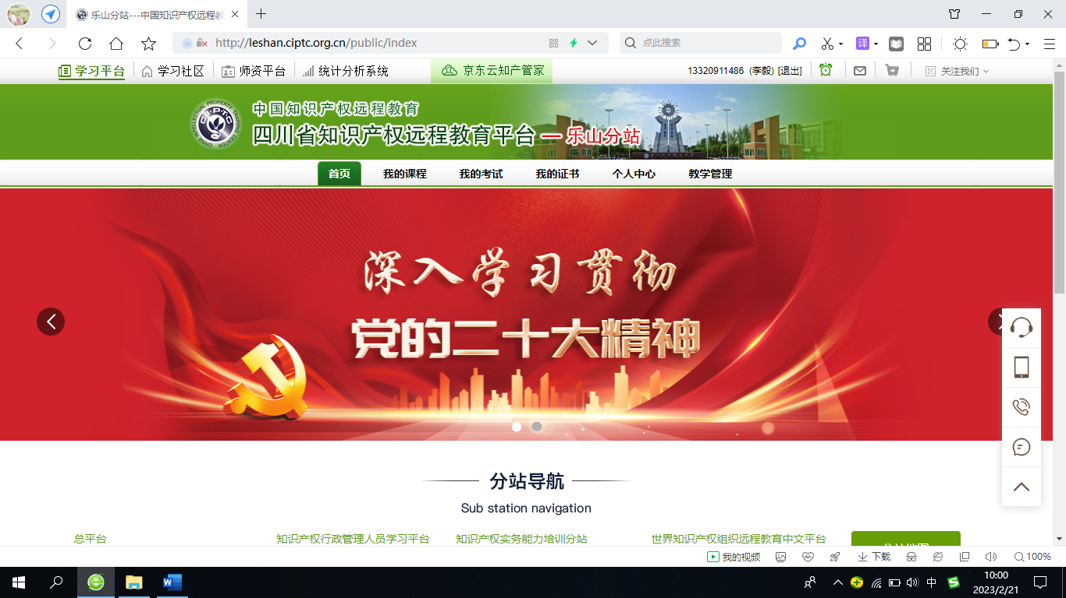

2.点击登录，登录成功后即可开始学习。

登录名为**学号/手机号**，密码为111111，验证手机及身份信息后即可进入学习课程界面**（直接使用账号密码登录，切勿自行注册，或以其他方式登录，登录名必须与提交名单中的手机号一致）**。

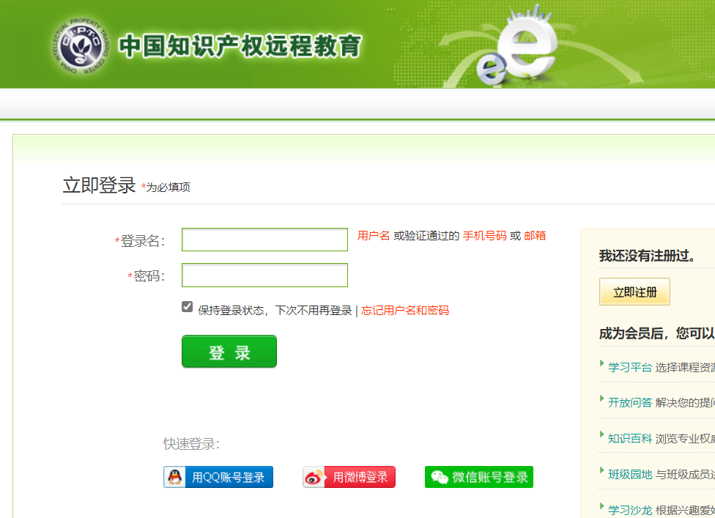

3.登录成功后，点击**我的课程**。



4.**我的在学课程**栏下即需要学习的课程，确认**班级正确**后，点击**进入课程**，在课件学习中即可开始观看视频。



在学习过程中，建议学员播放完每部分的整个视频，以获得完整的学时。学习截止时间为2023年6月10日。

正确登录、激活账号后，在“我的课程”-“在线学习”中完成学习内容。

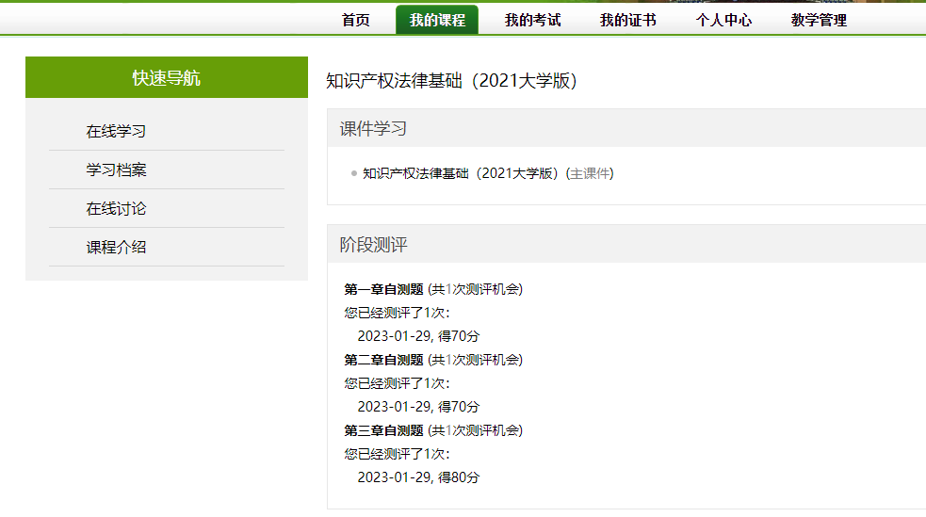

在“我的课程”-“学习档案”中查看学习结果。

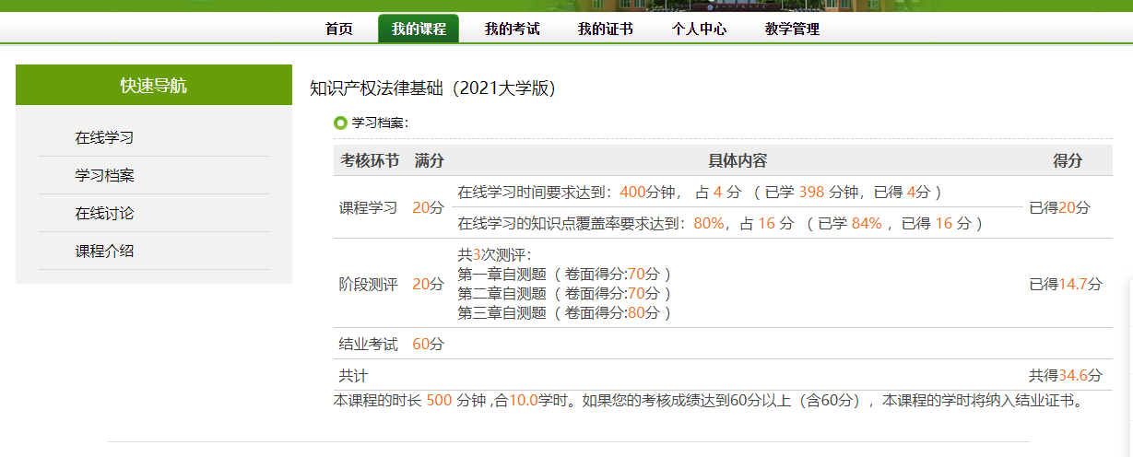

在学习过程中如有疑问，请告知辅导教师，由辅导教师联系科研处办公室。

**加入QQ群获取辅导资料。**

